第8章 收付结算

8.1本部分功能
“收付结算”功能模块完成保单收付费管理，是供经纪公司财务人员使用的，包括代收通知单/直付确认单、客户收费、解付保费、经纪费结算、结算报表等功能模块，包括向客户收取保费，向保险公司解付保费，向保险公司收取经纪费，上述的操作包括单份和批量两种方式，并且具有审核控制的功能，可以生成多种财务报表。
经纪通术语约定：
  - 客户收费：经纪公司向客户按照保单收取保费，收费由两种收款方式：代收和直付；
  - 解付保费：经纪公司将代收的保费交给保险公司，解付保费有两种方式：内扣经纪费和不内扣经纪费；
  - 经纪费：保险公司将经纪公司的经纪费付给经纪公司；
  - 代收保费：客户将保费支付给经纪公司，然后由经纪公司将经纪费解付给保险公司；
  - 直付保费：客户直接将保险费支付给保险公司，保险费

8.2 财务模型

● 财务实体及其收付关系

经纪公司
保险公司
客户
A. 保费应收、实收
B. 保费应付、实付
C. 经纪费应收、实收
保费通知

财务实体包括：经纪公司、客户、保险公司
收付关系包括：
A. 经纪公司按照保单向客户收取保费。有时候，客户会把款项先交与业务员，再由业务员交与经纪公司；
- 经纪公司将代收的保费交给保险公司；
- 保险公司将经纪公司的经纪费返付给经纪公司；

● 保费分配

从下图可以看出保费在几个财务实体之间的流向及详细分配情况：

保费 = 保额 x 费率
经纪费
保险公司收入
保费 x经纪费率

● 经纪通的收付单元及费率设置
一般来说，一份保单，特别是财产险类的保单，绝大多数只有一次收费、一次付费和一次付佣金。但是，实际操作中，有时会出现一份保单多次收付费的情况。为解决这些可能出现的复杂情形，系统建立了标准的收付单元，收付单元指有关收付费的一次操作。收付单元包括收费、付费等操作，它们之间的对应关系如下图所示：

保单
[保险费率]
(默认值在项目中定义)
收费1
收费2
收费3
付费1 (经纪费1)
付费2 (经纪费2)
付费3 (经纪费3)
[经纪费率]
(默认值在险种中定义)
佣金1a
佣金1b
佣金2
佣金3
[佣金比率]
(默认值在险种中定义)
付费4 (经纪费4)

由上图中可以看出：
- 一份保单可以有多次向客户收费的记录，即可以向客户分期收费；
- 一份保单可以有多次向保险公司付费记录，即经纪公司可以向保险公司分期付费；
- 经纪费与付费记录一起登记，即经纪公司向保险公司付费的同时收取经纪费；

8.3 保费通知书
打开保费通知书窗口。可以根据不同条件来组合查找保费通知书，并可以修改、删除以及新增通知书。

8.5 收费登记
可以根据各种条件查询收费记录列表窗口，列表中显示的字段包括：收款日期、收款方式、币种、实收保费、实收金额、调整金额、收费方式、通知书编号

● 客户收费
在客户收费列表中点击增加按纽，会出现【客户收费】对话框，在此选择要收费的保单，保单选择过程参照【收费操作流程】。客户收费时涉及如下数据项：
- 收费方式：现金、支票、转账、其他
- 收费形式：代收、直付（收费形式不同，处理流程也存在差异）
- 实收保费：本字段不能编辑，自动生成，实收保费=实收金额+金额调整（币种不同考虑）
- 金额调整：币种不同引起的保费与实收金额不同时，可以通过金额调整
- 实解付保费、解款日期：
如果收费形式为“直付”，则系统直接生成实解付保费，实收金额为零，解款日期为当前日期
如果收费形式为“代收”，则系统，实收金额为零，实解付保费为零，解款日期为空
- 备注：

● 收费操作流程
- 操作员可以手工输入通知书编号。操作员也可以针对每张保单，进行收费登记，可直接点击“保单编号”空白框右边的“选择保单”按钮，保费选择时需选择已经审核完毕并已经经过通知单录入的保单，在出现 “欠费保单”列表，操作员选择(在其选择标志上打‘√’)某条欠费保单后，按“选择”按钮；
注意：在出现的欠费保单列表中，以通知书编号进行分组。

- 选择完毕后，系统自动将总保费、已收保费、增减保费填入收费登记窗口。并默认将【本次应收 = 总保费－已收保费】填入“本次应收”栏目内；
- 操作员选择收费日期、收费方式、收费形式（代收活实收），填写本次应收金额以及增减金额；
- 操作员根据实际情况选择收费形式。有两种情形：
  - 代收：由经纪公司跟客户收取保险费，然后再由经纪公司解付给保险公司
  - 直收：客户直接将保险费支付给保险公司，经纪公司拿到保险公司的保费收取确认单后，在系统中进行收费操作，在业务实现时，直接产生收费和解付。

● 收费记录审核(反审核)
保单收费后必须进行审核，即确认每张保单的收费信息是否正确无误，收费记录经审核后系统即标识为 ，并将结果登记到保单资料中。
【注意】：
- 收费记录只有审核后才能够在保单资料中的收费记录中查看到；
- 收费审核后才能进行解付；
- 如果审核后需要修改、删除某收费记录，必须要反审核该收费记录。

● 修改收费记录
在收费列表中选择需要修改的收费记录，双击、点鼠标右键选择菜单或点击“修改”按钮。
【注意】：
- 收费记录审核以后不能修改，如果一定要修改，则必须要先反审核该收费记录，然后才能修改该收费记录。

● 删除收费记录
在收费列表中选择需要删除的收费记录，点鼠标右键选择菜单或点击“删除”按钮。经过确认后您可将指定的收费记录删除。
【注意】：
- 收费记录审核以后不能删除，如果一定要删除则必须要先反审核保单的收费记录，然后再删除收费记录。

8.6 付费登记
在导航条中选择【收付结算】➔【解付保费】，打开解付保费列表窗口。本部份的窗体结构和客户收费窗体结构相同。操作过程也是相同的，可以参考“客户收费操作”。
- 本次实付付费：本保单本次付给保险公司的保费；
- 已付保费：本保单已经付给保险公司的保费，为保单历次付费金额的累计；
- 内扣经纪费：付费时即时扣除经纪公司应得经纪费；
- 不内扣经纪费：付费时不扣除经纪公司应得经纪费。

● 付费操作流程
- 因为我们的付费是针对某一份（一批）特定保单进行操作的，所以操作员只能针对每张已经审核过的保单，进行付费登记，可直接点击“保单编号”空白框右边的“选择保单”按钮，即出现“保单财务收付管理列表”，操作员通过选择想要进行付费操作的保单以后，按“选择”按钮；
- 选择完毕后，系统自动将原币种、总保费、已收保费、已付保费、应付保费、增减保费填入。并默认将【本次付费＝总保费－已付保费】填入“本次付费”栏目内；
- 操作员选择付费日期（系统总是默认当前日期）、付费方式、付费币种后，填写本次付费金额；
- 操作员经纪费比例将根据保单登记时登记的经纪费比例自动填写到经纪费比例栏目中，操作员也可以手工更改经纪费比例，“本次经纪费金额”栏目的值将自动会计算出来；
- 全部数据确定无误以后，保存数据，系统会弹出要求再次确认的对话框，保存数据即可。
【注意】：
- 提供多币种收费处理，可调整汇率。系统内部采用本位币核算；
- 付费时即时扣除经纪公司应得经纪费。

● 付费审核(反审核)
保单付费后必须进行审核，即确认每张保单的付费信息是否正确无误，付费记录经审核后系统即标识为 并将结果记录在保单中。
【注意】：
- 付费记录只有审核后才能够在保单资料中的付费记录中查看到；
- 如果审核后需要修改、删除某付费记录，必须要反审核该付费记录。

● 修改付费记录
在付费列表中选择需要修改的付费记录，双击、点鼠标右键选择菜单或点击“修改”按钮。
【注意】：
- 付费记录审核以后不能修改，如果一定要修改，则必须要先反审核该付费记录，然后才能修改该付费记录。

● 删除付费记录
在付费列表中选择需要删除的付费记录，点鼠标右键选择菜单或点击“删除”按钮。经过确认后您可将指定的付费记录删除。
【注意】：
- 付费记录审核以后不能删除，如果一定要删除则必须要先反审核保单的付费记录，然后再删除付费记录。

8.7经纪费登记
这项功能用于记录向保险公司收取经纪经纪费的信息，可以处理经纪费分多次付清以及批量处理多份的情况。提供了对经纪费单据的增加、修改、删除、查询、生成报表的功能。
在导航条中选择〖收付结算〗➔〖经纪费〗，打开经纪费列表窗口。

● 查询
可以根据“保单编号”、“投保客户”、“保险公司”、“保险险种”、“营业部门”、“业务员”、“业务来源”、“收付日期”等条件组合，点击[查询]按钮，查询所需保单。
点击[重置]按钮，可将填写的内容全部去除，以便重新设置查询条件。
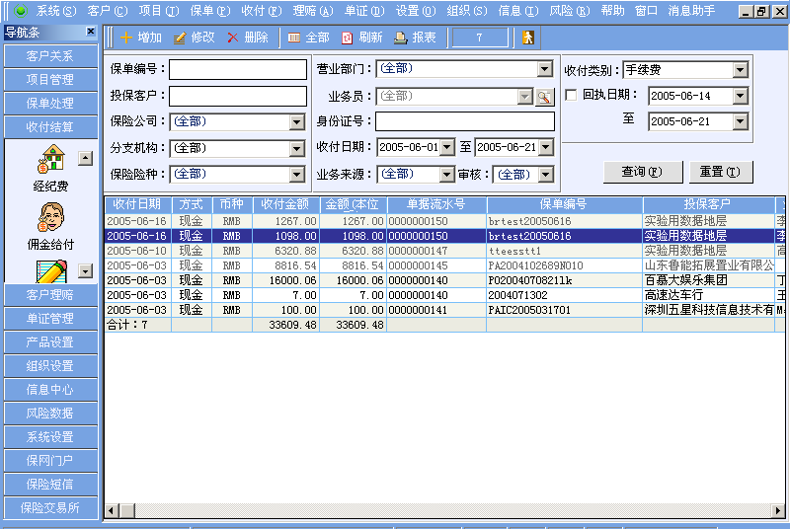

● 经纪费结算操作流程
1．在工具栏中选择[增加]按钮，弹出“经纪费结算”窗口，如下图所示：
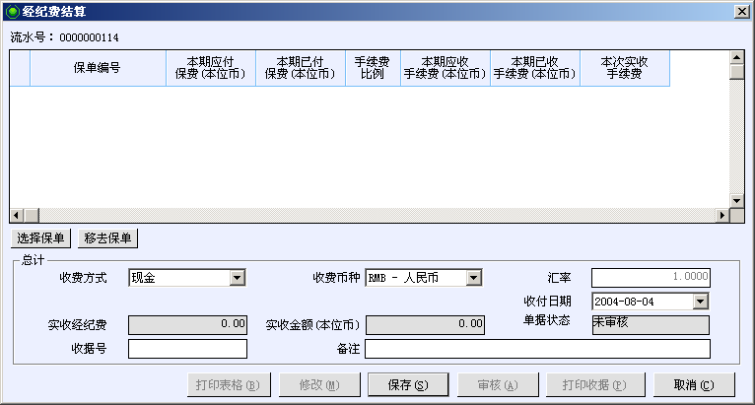
2．从经纪费欠费保单中选择本次要收取经纪费的保单。
点击[选择保单]按钮，弹出“经纪费结算批量选择”窗口，如下图所示。
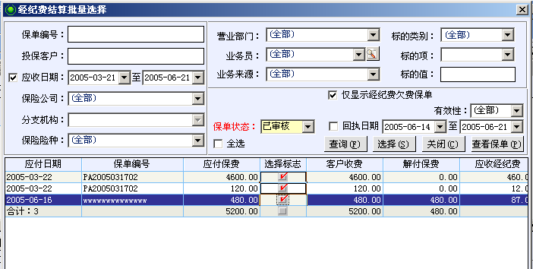
您可以根据“保单编号”、“投保客户”、“应收日期”、“保险公司”、“分支机构”、“保险险种”、“营业部门”、“业务员”、“业务来源”等条件组合，点击[查询]按钮，查询所需保单。
您也可以直接点击[查询]按钮，查出所有单据的信息。默认状态为只显示所有欠经纪费保单信息。
操作员可以通过“选择标志”栏中的按钮，选择要收经纪费的保单，再点击[选择]按钮，“经纪费结算”窗口再次弹出。
3．填写本次所收经纪费的金额等信息。
“经纪费结算”窗口显示出被选的欠费保单，在“本次实收经纪费”一栏中，系统自动填入未付清的经纪费金额，您可以自定义经纪费金额。
在“总计”栏中，您可以选择本次收费方式、收费币种（系统自动根据汇率进行等价换算）、收付日期（系统默认为当前日期），填写收据号和备注。“实收经纪费”等栏目会根据上面单据的情况自动填写。
【注意】：
- 当操作员选择的币种不是本位币时，操作员才能够修改换算汇率；
- 提供多币种收费处理，可调整汇率。系统内部采用本位币核算。
确认填写的内容后，点击[保存]按钮，弹出一个对话框，提醒您确认，如确认无误，系统将保存本次经纪费收取记录。
保存后，点击[修改]按钮，可以重新进行本次经纪费收取。
点击[审核]按钮，弹出一个对话框，提醒您是否确认审核此单据，如确认无误，此单据将通过审核。
点击[打印收据]按钮，弹出“套打设计”窗口，可以自定义打印样式。

● 修改
在下面的经纪费信息列表中选中需要修改的记录，然后在工具栏中点击[修改]按钮，即可对收取经纪费记录进行修改。
【注意】：
- 经纪费收取记录审核以后不能修改，如果一定要修改，则必须要先反审核该记录，然后才能修改该记录。

删除
选中需要删除的保单，然后在工具栏中点击[删除]按钮即可删除。
【注意】：
- 经纪费收取记录审核以后不能删除，如果一定要删除则必须要先反审核保单的经纪费收取记录，然后再删除记录。

报表生成
在工具栏中点击[报表]按钮，即可生成单据报表。

8.10 结算报表
  - 在导航条中选择〖收付结算〗➔〖结算报表〗，打开结算报表向导窗口。
生成结算报表的操作步骤如下：
  - 选择所要统计的项目，包括保险公司、投保险种、业务来源，可选择“(全部)”或某一个；
  - 选择要统计的保单筛选条件，即选择收费(投保)日期范围；
  - 点击“生成结算报表”按钮，即可生成符合所选条件的报表，并进入打印预览窗口；
  - 打印输出生成的结算报表。

